

**通信原理**

**实验报告**

**学 号 U201813405**

**姓 名 吴叶赛**

**专 业 电磁场与无线技术**

**任 课 教 师 殷蔚华**

**院（系、所） 电子信息与通信学院**

**2021年 1月**

# DPSK调制解调实验

## 一、实验任务

利用卷积编码、DPSK调制和前导码等技术构建通信系统，学习其发射机结构和工作原理，学习其接收机结构，实现接收机代码，完成接收信号的滤波、DPSK解调、定时同步和卷积码译码。通过该DPSK系统实验，能对通信系统的一般流程与模块功能有更清晰的认识，同时掌握差分编解码方法和基于前导码的定时同步方法。

## 二、实验基本原理

### 2.1 发射机结构

DPSK通信系统发射机如图1所示，具体步骤如下：

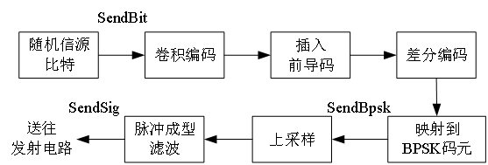

图 1 发射机结构

（1）随机信源比特从指定数据文件中读取。

（2）对二进制序列进行卷积编码，编码器参数是[171,133]，编码约束长度是7，编码前在信息比特的末尾添加6个0作为结尾比特。

（3）在编码比特之前插入前导码，前导码由16个固定比特组成，用于接收机的定时同步。

（4）差分编码用于对比特流进行处理，以避免接收端的相位模糊。

（5）差分编码结果映射为BPSK码元，注意： 0映射为+1，1映射为-1。

（6）对BPSK码元上采样，从码元速率Rs上采样到系统采样率Fs。

（7）脉冲成型用平方根升余弦滚降滤波。

（8）最后将信号送往发射电路发射。

### 2.2 接收机结构

DPSK通信系统接收机如图2所示，具体步骤如下：

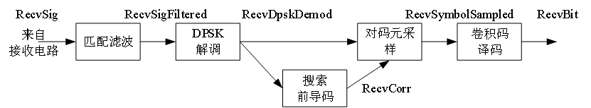

图 2 接收机结构

（1）首先对来自接收电路的信号进行匹配滤波。

（2）然后进行DPSK差分相干解调。

（3）通过搜索前导码，确定第一个数据码元的时间位置。

（4）对解调信号进行抽样，得到码元抽样序列。

（5）送入卷积码译码器译码，得到接收比特序列，译码采用matlab函数vitdec, 译码结果要去掉6个尾比特。

### 2.3 关键信号

SendBit：发送的信源比特序列

SendBpsk：差分编码后的BPSK码元

SendSig： DPSK已调信号

RecvSigFiltered：接收信号匹配滤波

RecvDpskDemod：DPSK解调信号

RecvCorr：前导码相关搜索结果

RecvSymbolSampled：码元抽样

RecvBit：恢复的数据比特

### 2.4 关键参数

系统参数（不可更改）：

Fs = 200kHz，系统采样率

Rs = 10k码元/秒，码元速率

SigLen = 200k，发射信号SendSig的采样点数

信道参数：

Amax = 1，最大信号幅度

Pmax = pi，最大相位偏差

Fmax = 16，最大频率偏差，单位Hz

Tmax = 0.005，最大时间偏差，单位秒

SNR = 0，信噪比

## 三、模块设计与实现

3.1 发射机模块

1、参数设置，随机信源比特从指定数据文件中读取，获取其长度。

代码细节说明：生成信源比特应放在同一目录下。一个码元波形对应的采样值个数为Fs/Rs.

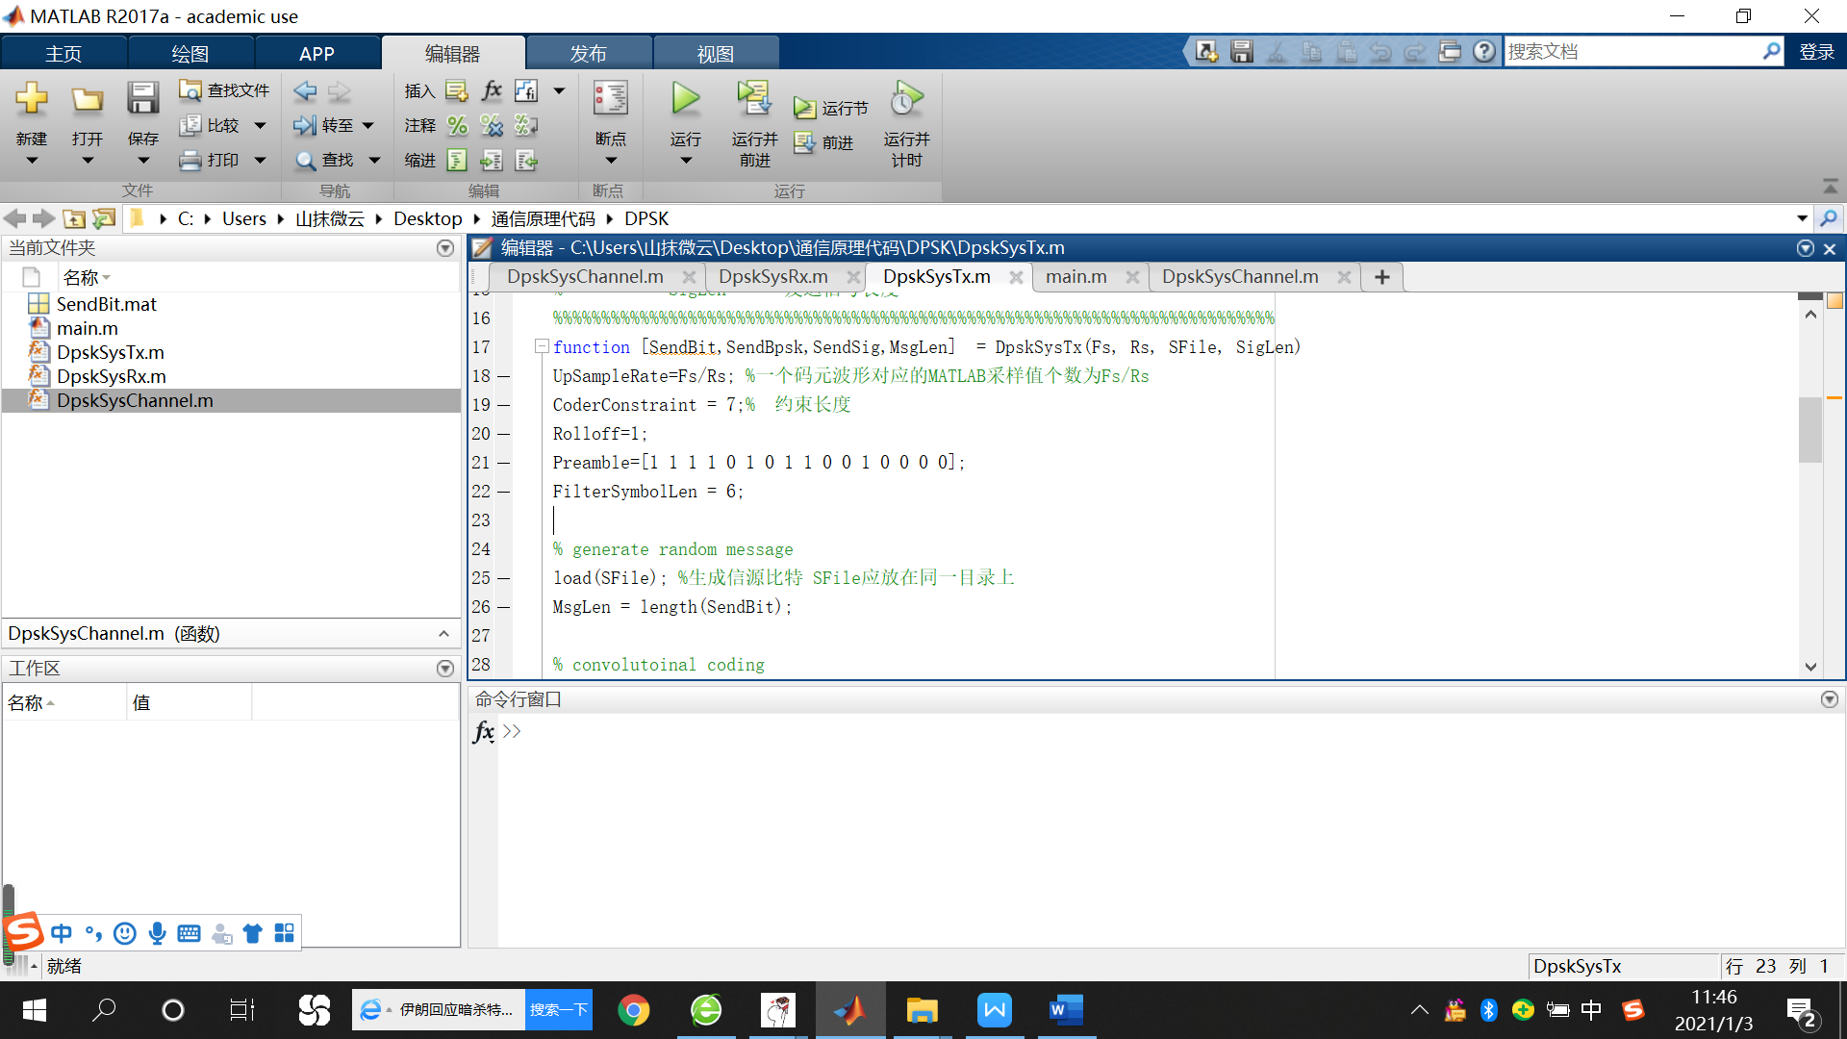

2、对二进制序列进行卷积编码，编码器参数是[171,133]，编码约束长度是7，编码前在信息比特的末尾添加6个0作为结尾比特。

代码简单没有细节说明。

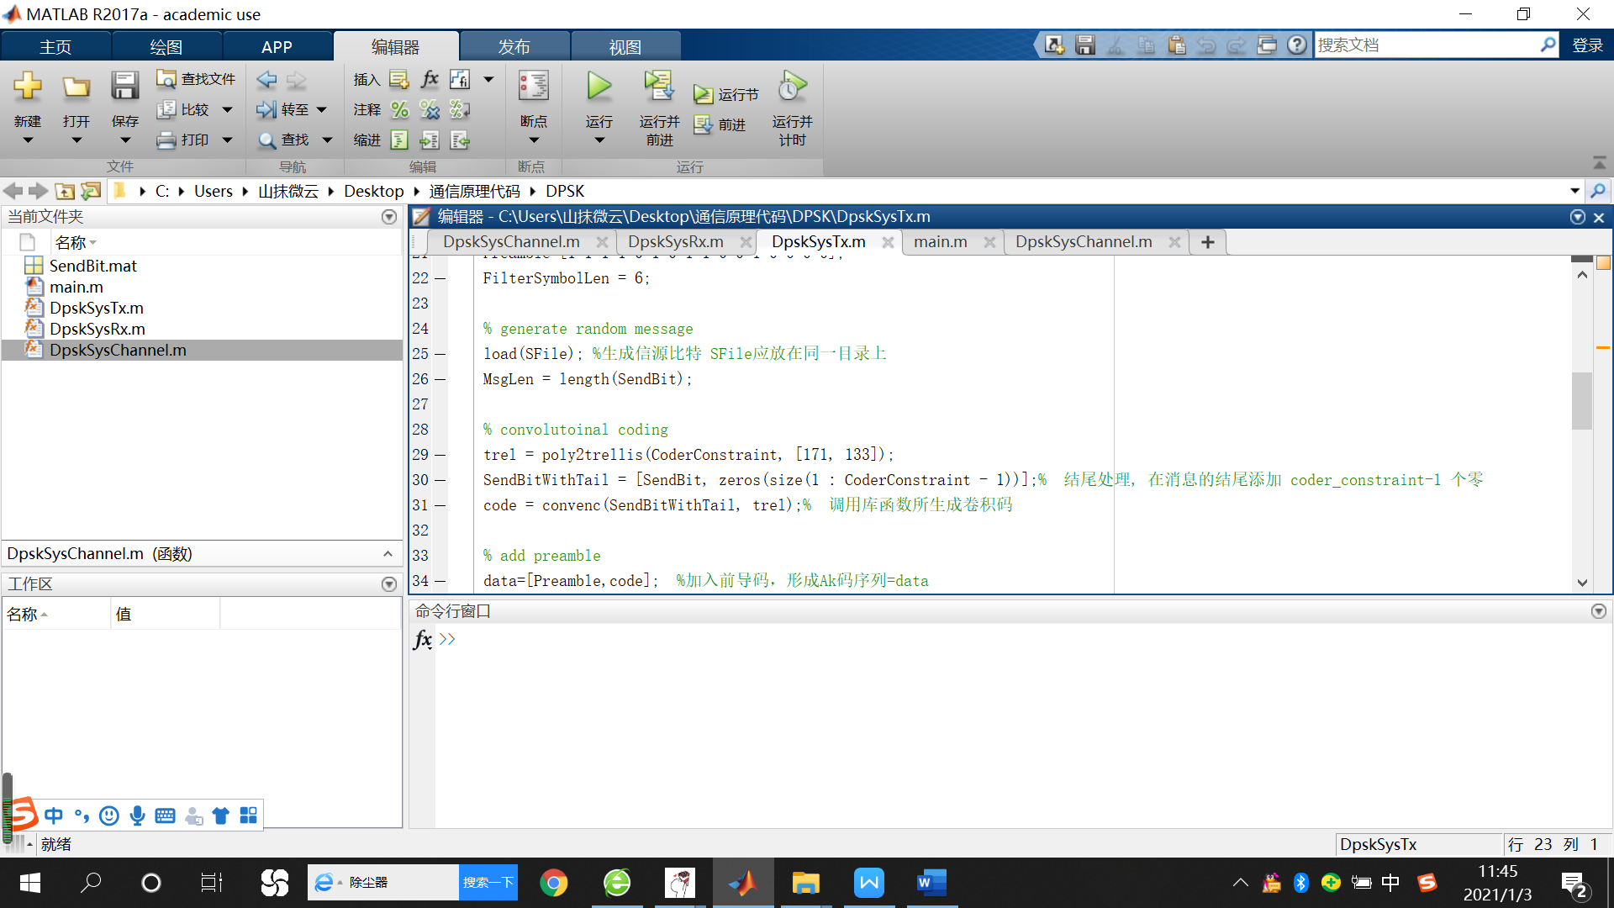

3、在编码比特之前插入前导码，前导码由16个固定比特组成，用于接收机的定时同步。加入前导码，形成Ak码序列=data。

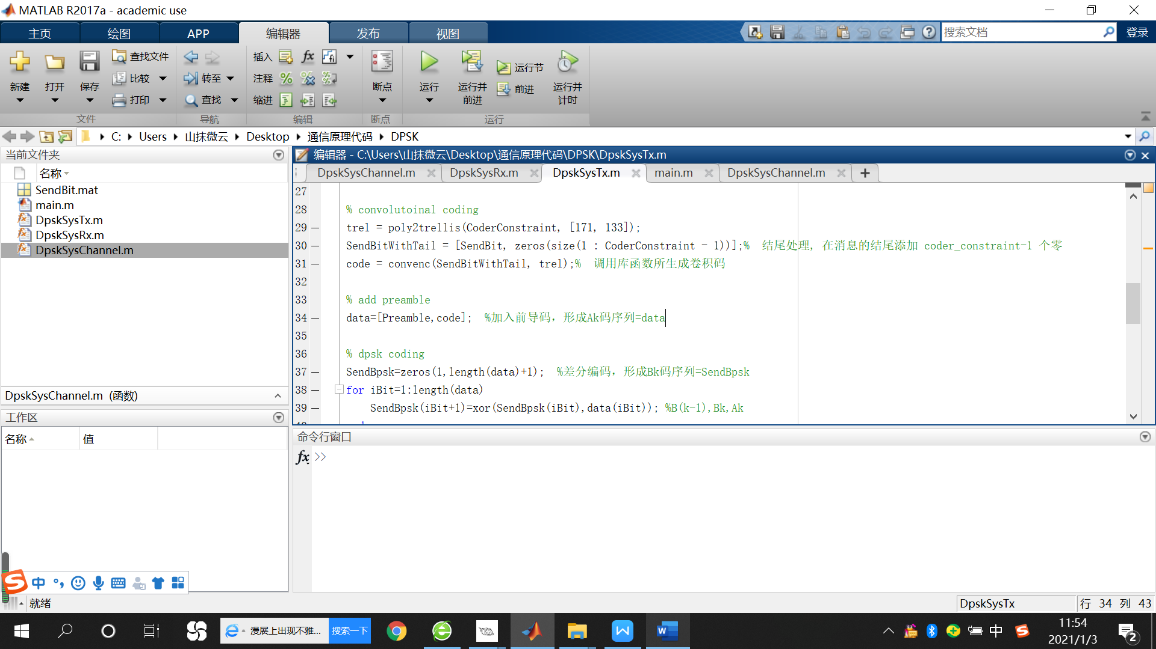

4、差分编码用于对比特流进行处理，以避免接收端的相位模糊，差分“异或”编码。差分编码，形成Bk码序列=SendBpsk。

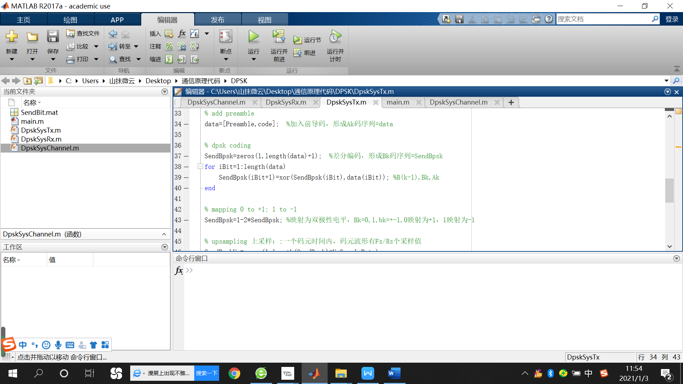

5、差分编码结果映射为BPSK码元，映射为双极性电平，Bk=0,1,bk=+-1,0映射为+1，1映射为-1。

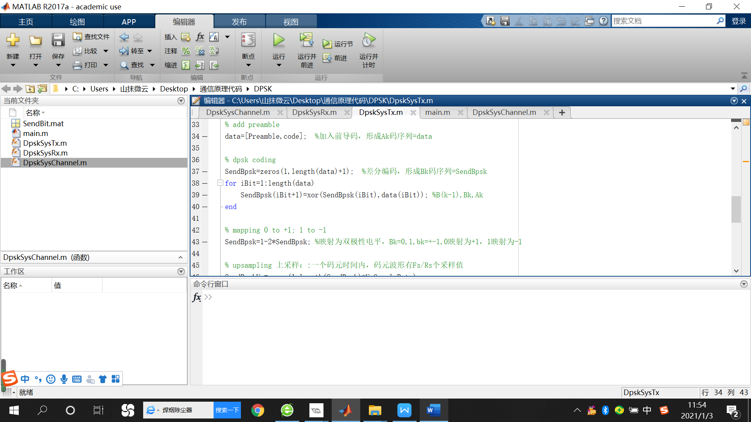

6、对BPSK码元上采样，从码元速率Rs上采样到系统采样率Fs，长度变为“上采样系数”倍。

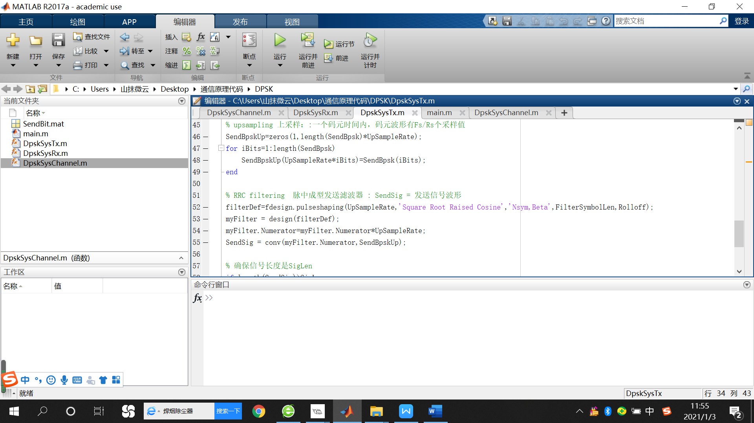

7、脉冲成型用平方根升余弦滚降滤波。脉中成型发送滤波器 : SendSig = 发送信号波形。



8、确保信号长度是SigLen。

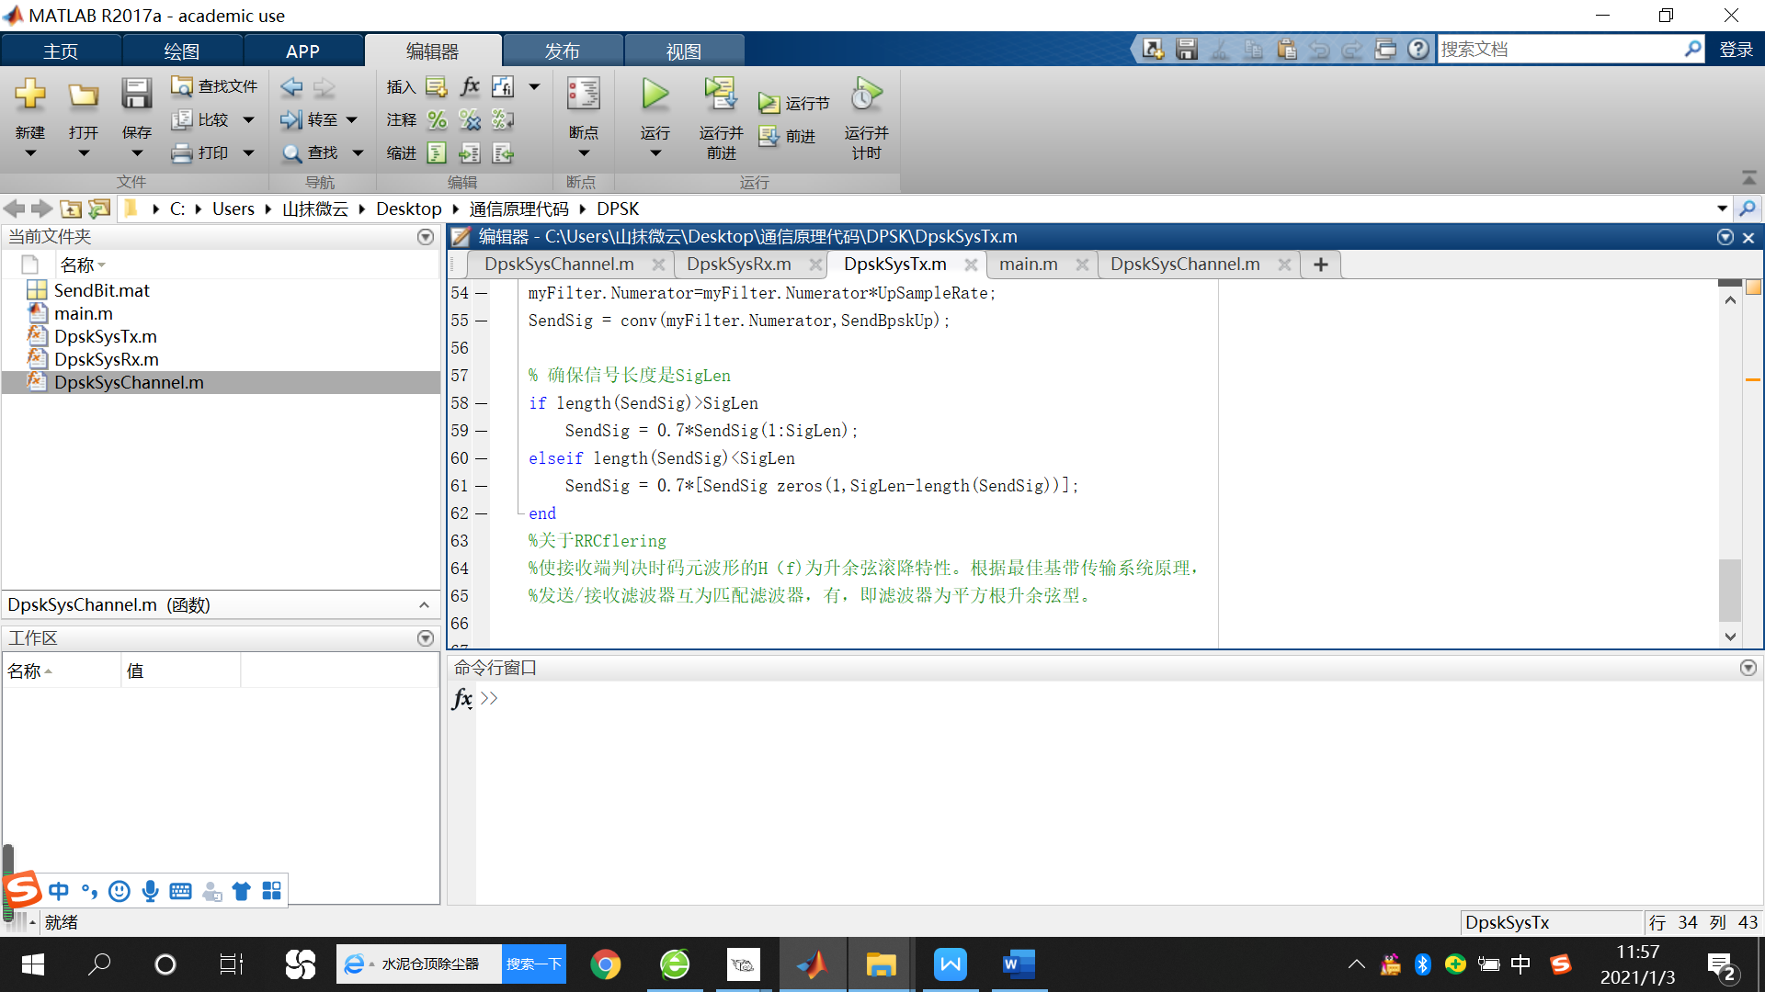

3.2 接收机模块

1、匹配滤波。根据最佳基带传输系统原理，发送/接收滤波器互为匹配滤波器，即接收滤波器为平方根升余弦型，输出为RecvSigFiltered, 接收端判决时码元波形的H（f)为升余弦滚降特性（频谱）。

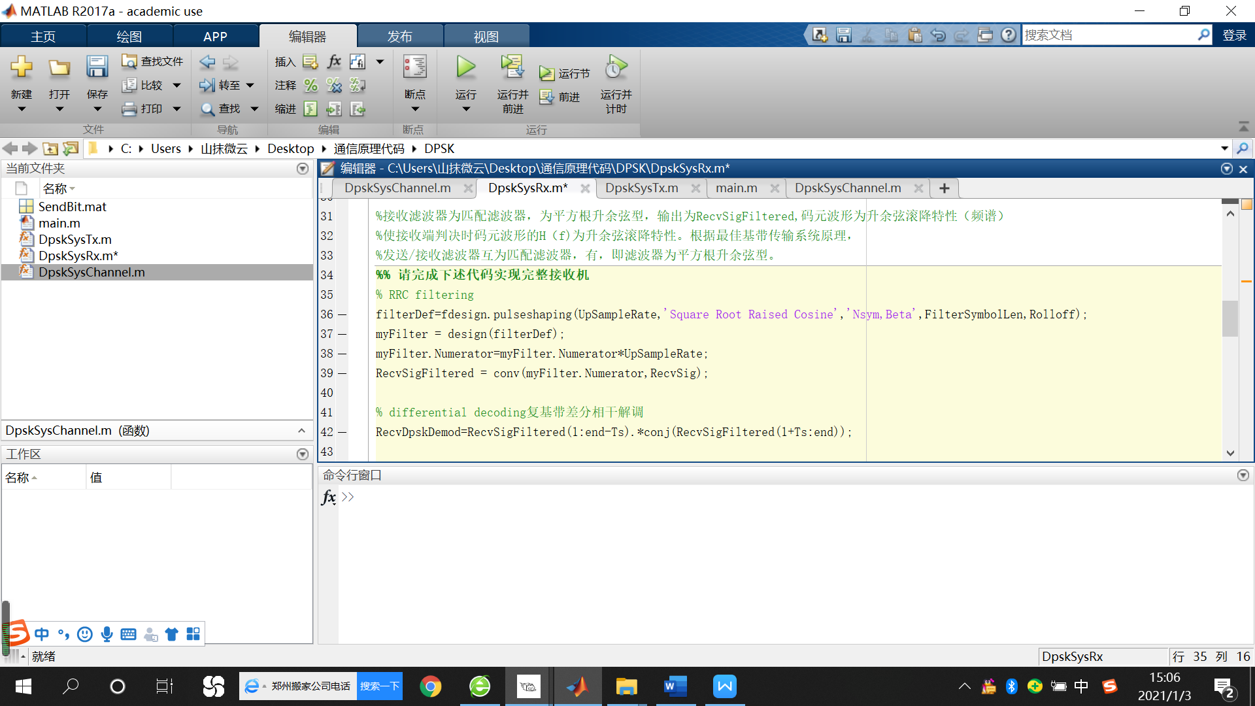

2、复基带差分相干解调。

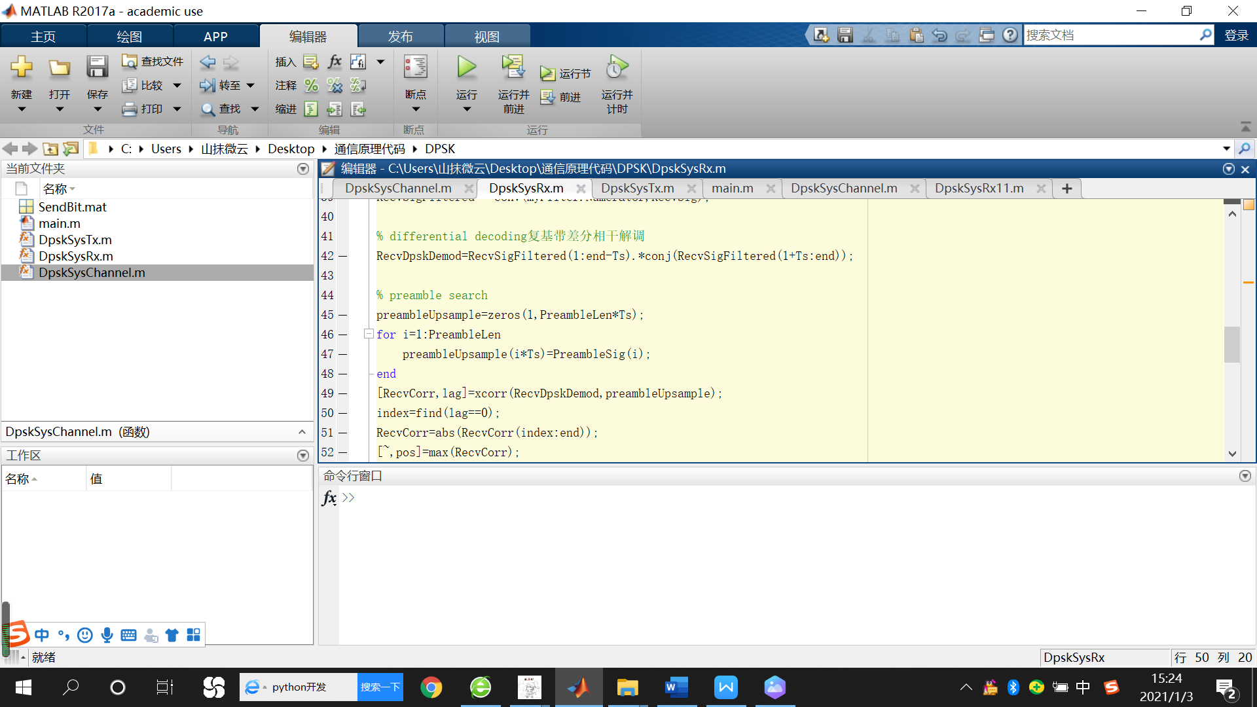

3、通过搜索前导码，确定第一个数据码元的时间位置。利用相关性计算,相关计算结果为RecvCorr，其最大值对应的就是前导码位置。找到最大值对应的i,即找到第1个前导码位置。



4、对解调信号进行抽样，得到码元抽样序列。去除前导码底，按码元速率采样，即每个码元对应一个采样值。

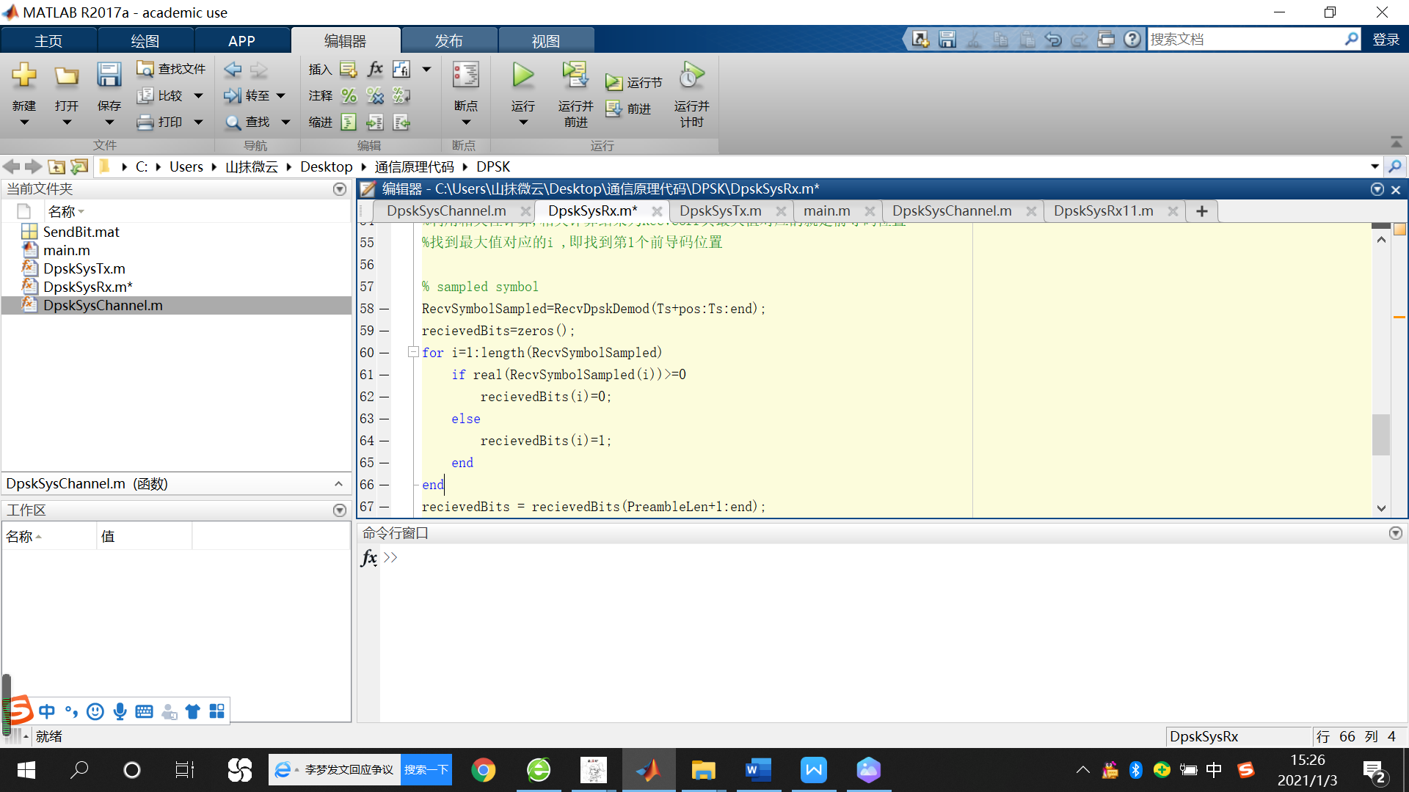

5、送入卷积码译码器译码，得到接收比特序列，译码采用matlab函数vitdec，编码器参数是[171,133]，编码约束长度是7，编码前在信息比特的末尾添加6个0作为结尾比特。

代码详细说明：译码结果RecvBite只取MsgLen长。

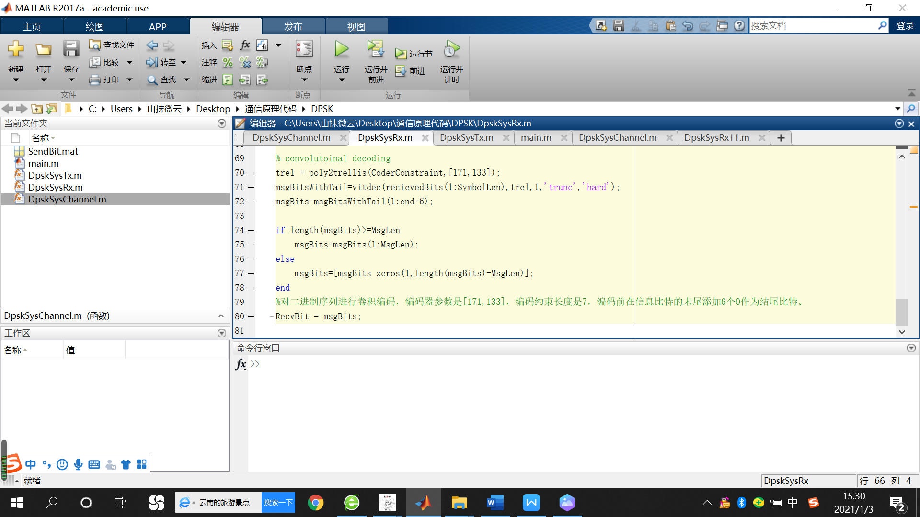

## 四、实验系统搭建和调试

1、设定系统参数和信道参数

2、上述发射机8步按顺序连接

[SendBit,SendBpsk,SendSig,MsgLen] = DpskSysTx(Fs, Rs, SFile, SigLen);

3、搭建信道

if run_type==0

[RecvSig, ChannelParameter ] = DpskSysChannel(SendSig,Fs,Amax,Pmax,Fmax,Tmax,SNR);

else

[RecvSig] = XSRP_RFLoopback(SendSig);

end

4、接收机

[RecvSigFiltered,RecvDpskDemod,RecvCorr,RecvSymbolSampled,RecvBit] = DpskSysRx(Fs,Rs,MsgLen,RecvSig);

5、设定结果观察

统计误码率、打印波形

## 五、实验数据

1、系统参数和信道参数设置，具体意义见标注：

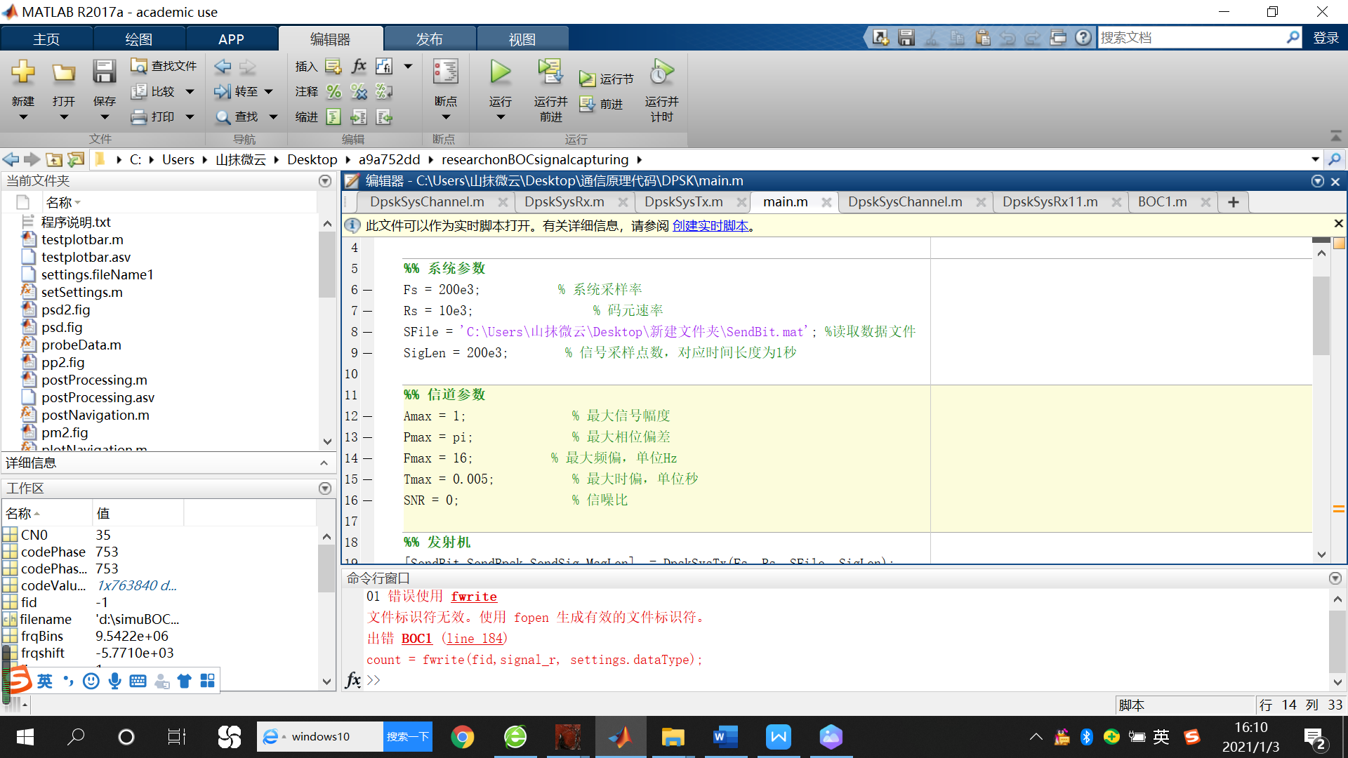

2、结果数据观察

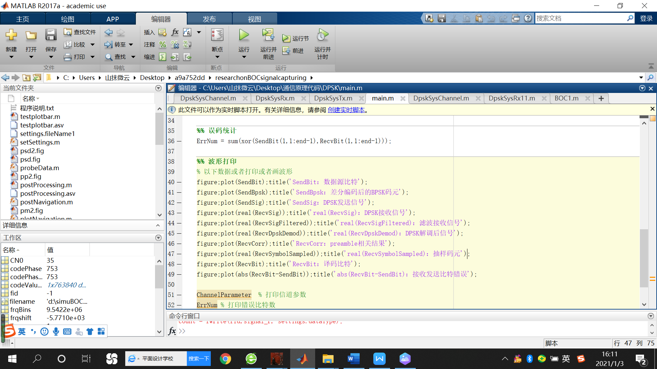

SendBit：数据源比特，RecvBit：译码比特，二者对比，即待发送的信息与解码出的信息的对比。abs(RecvBit-SendBit)为接收发送比特错误，恒为0时说明误码率为0，解码无误，实验结果正确。

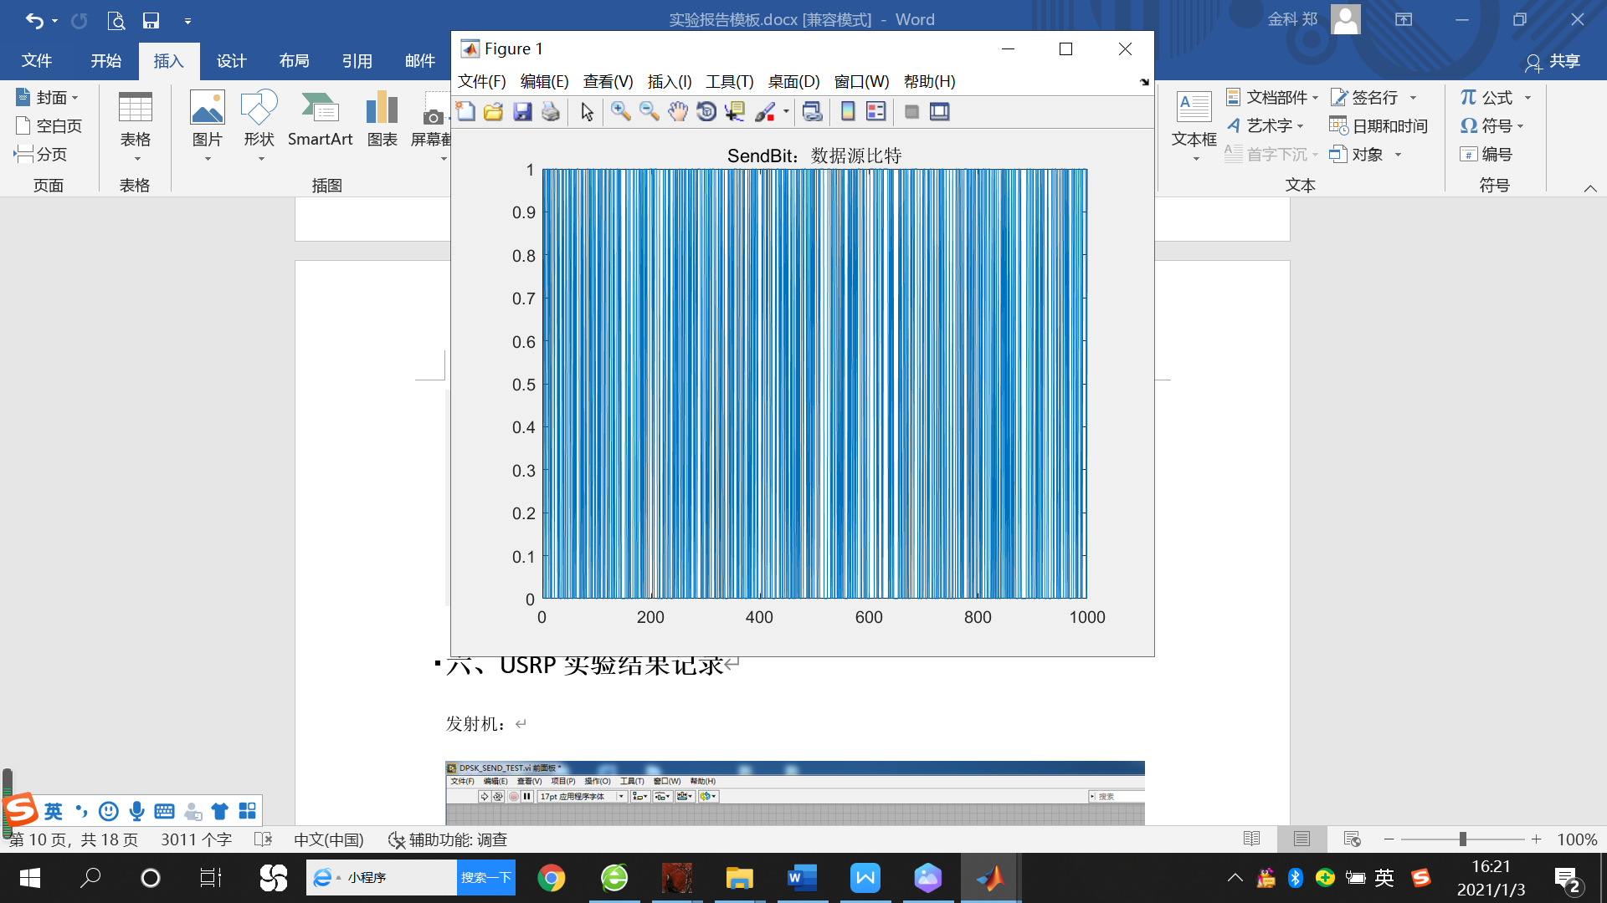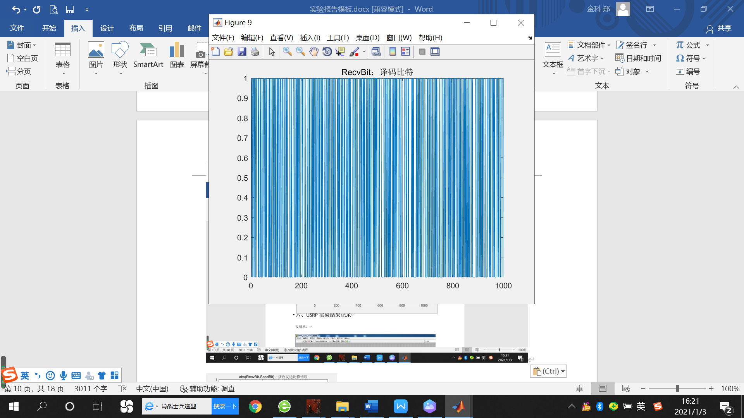

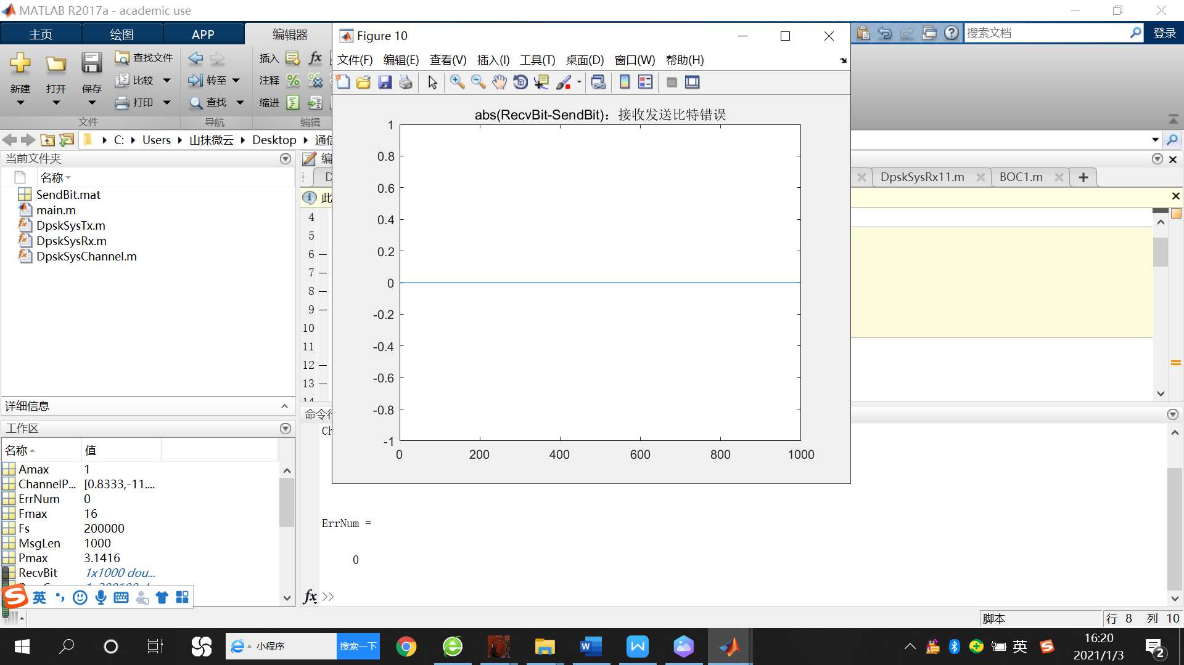

## 六、USRP实验结果记录

发射机前面板：

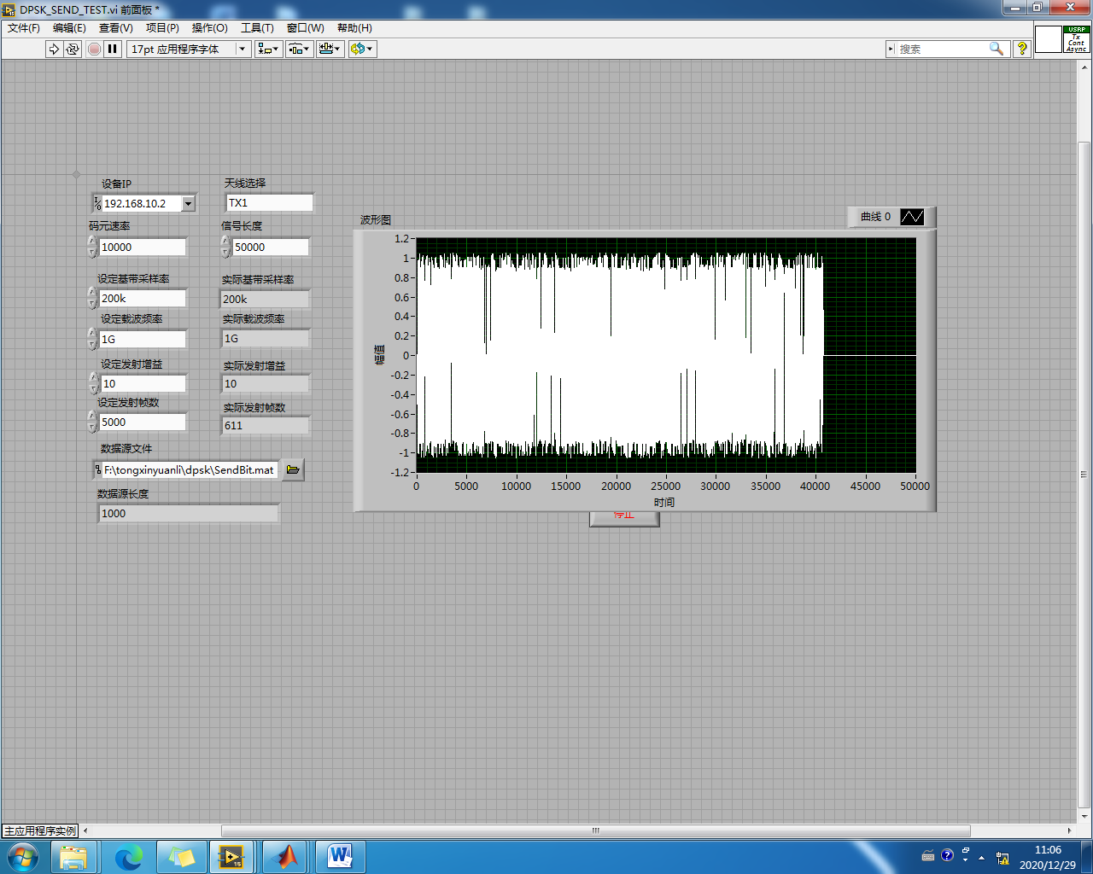

发射机程序框图：

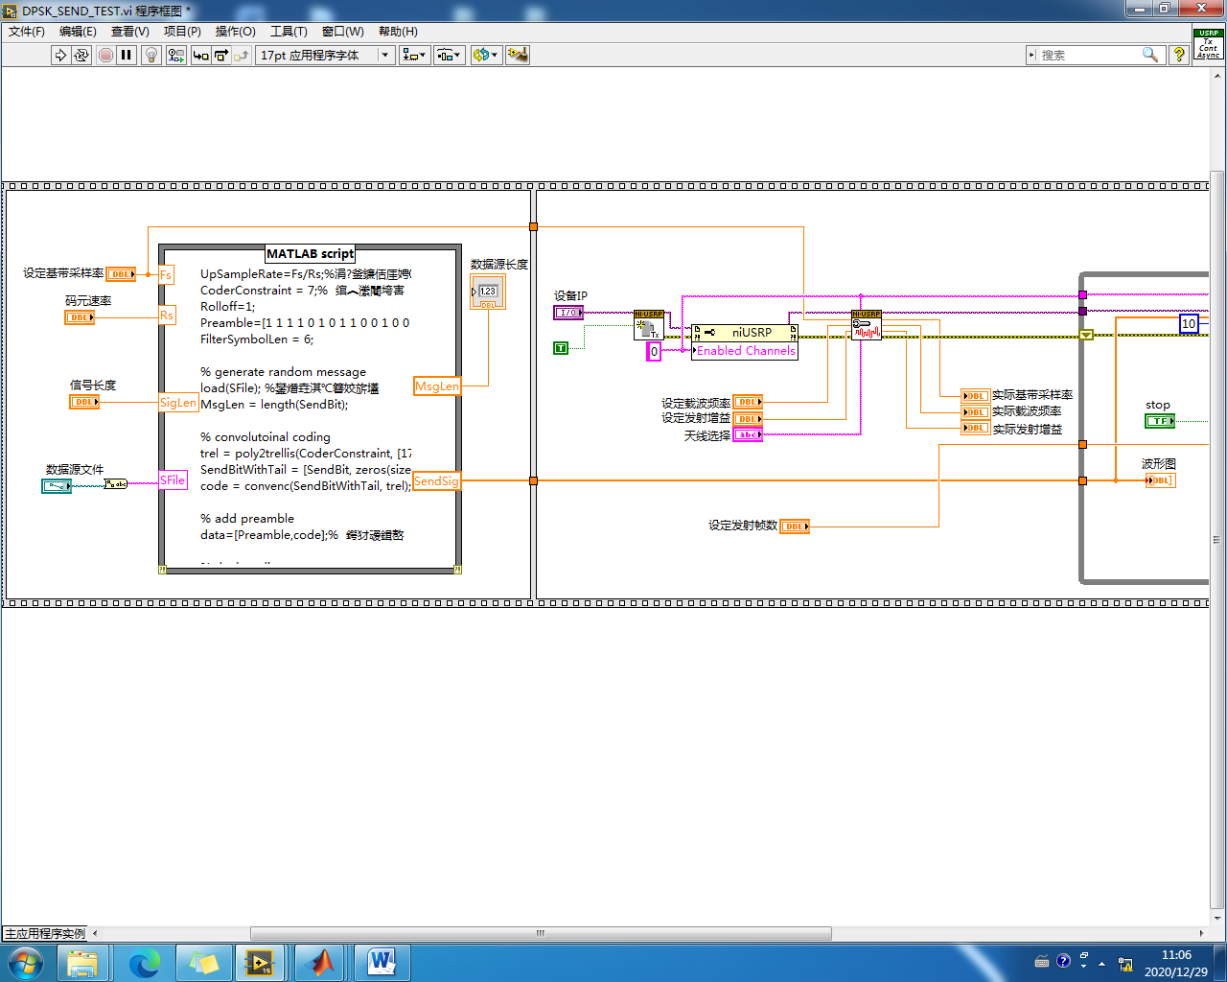

接收机前面板：

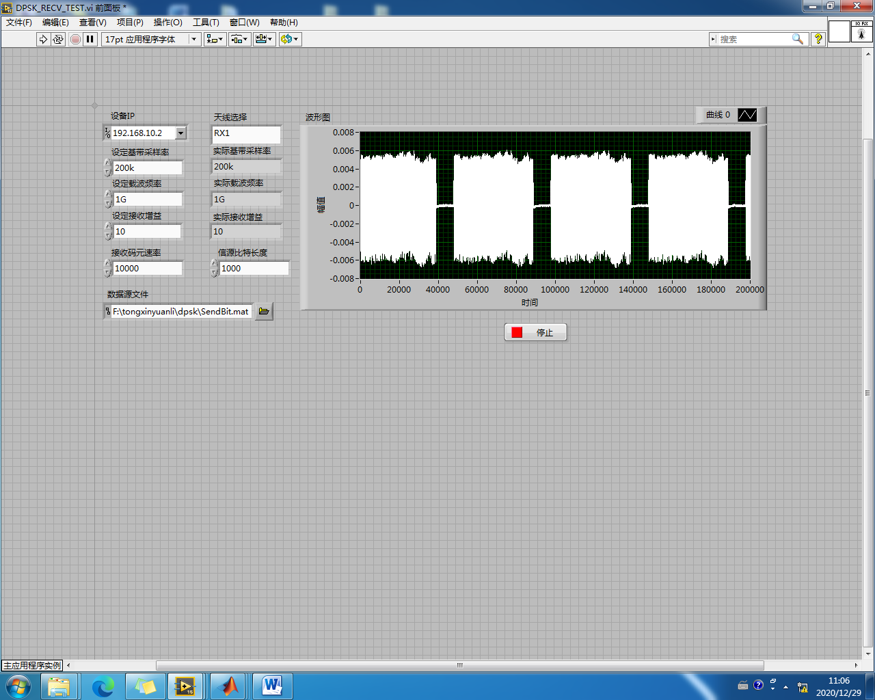

接收机程序框图：

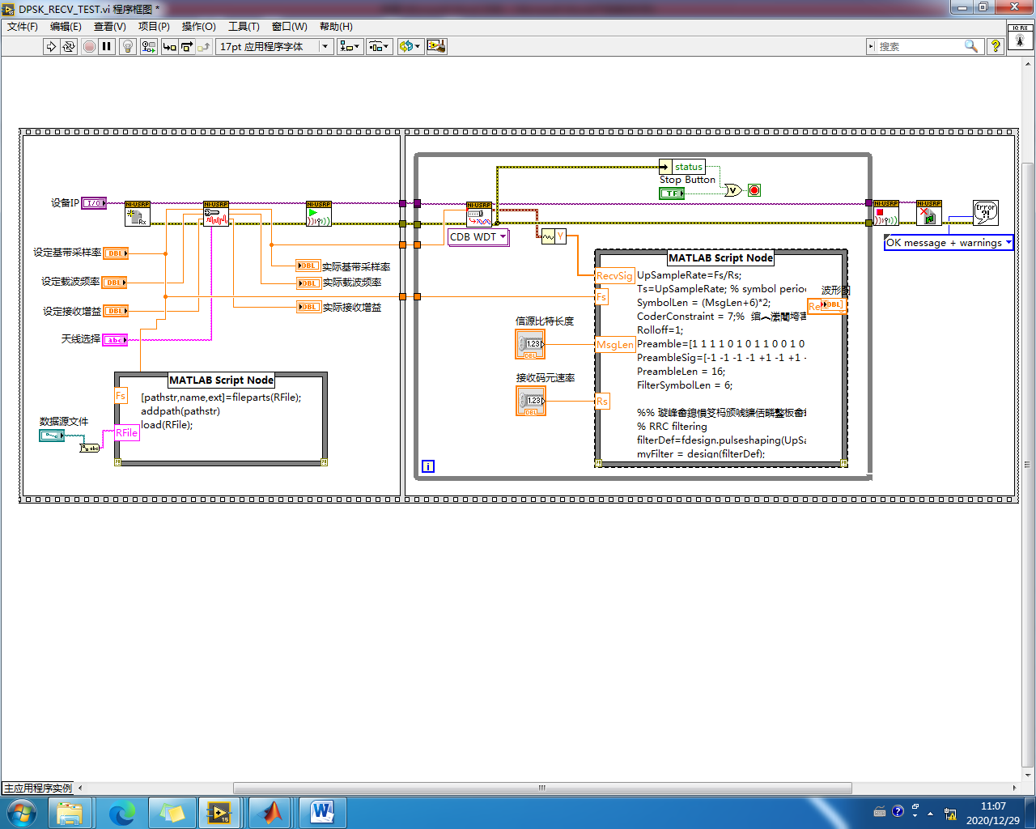

abs(Rscvbit-Sendbit)图像：

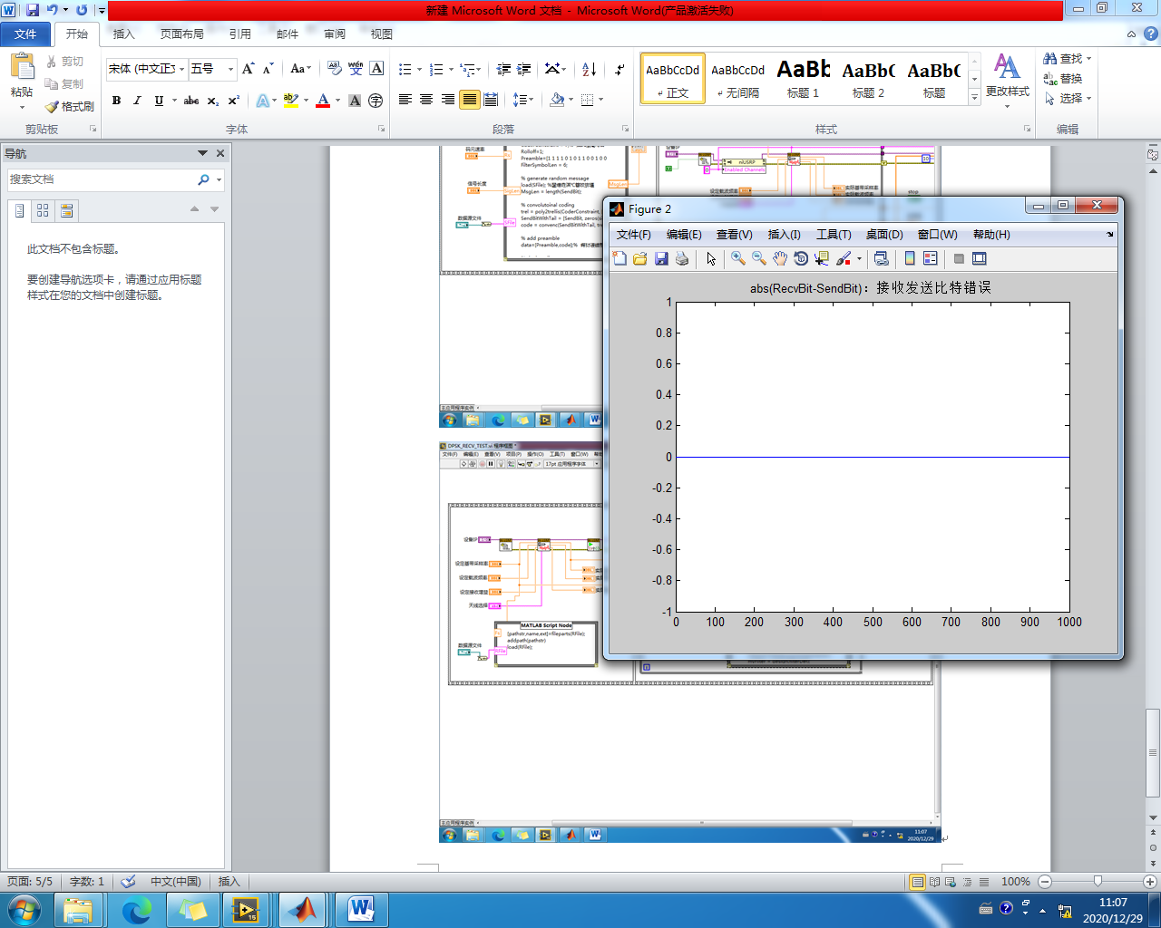

## 七、实验结论

误码率曲线恒为0，是一条直线，说明接收结果与数据源载入的比特流完全一致，符合预期。